Казанский (Приволжский) федеральный университет

Институт вычислительной математики и информационных технологий

Кафедра системного анализа и информационных технологий

**Отчет по лабораторной работе №1.**

**«Введение в объектно-ориентированный анализ и проектирование.**

**Язык UML».**

Выполнил:

Плотников А. И.

группа 09-913

Казань - 2023.

**Описание проекта**

В качестве проекта для разработки диаграмм на языке UML использовалось приложение по скрапингу вакансий.

Были разработаны следующие диаграммы:

1. Диаграмма прецедентов (вариантов использования) (рис. 1)
2. Диаграмма последовательностей (рис. 2)
3. Диаграмма деятельности (рис. 3)

**Диаграмма прецедентов**

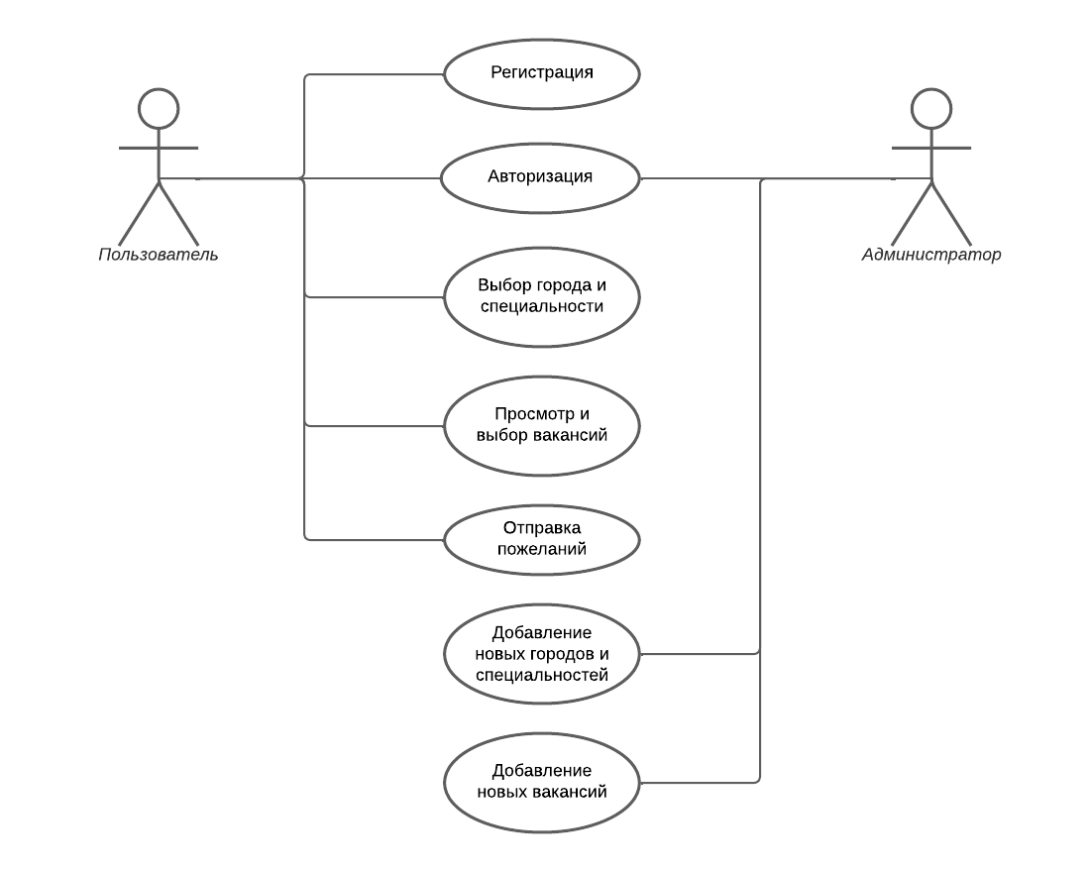

Рисунок 1. Диаграмма прецедентов

Рассмотрим описание всех прецедентов, описанных на данной диаграмме.

### **Регистрация**

Краткое описание:

Данный прецедент использования описывает вход пользователя в систему.

Основной поток:

1. Пользователь может открыть окно регистрации
2. Пользователь заполняет свой адрес электронной почты, пароль, подтверждает его и нажимает на кнопку «Зарегистрироваться»
3. Система сверяет пароль и подтверждённый пароль
4. При успешной регистрации открывается окно с кнопкой, переадресовывающей на главную страницу сервиса.

Альтернативные потоки:

## При неправильной форме ввода адреса электронной почты выводится сообщение об этом

* + 1. При незаполненных полях выводится сообщение о необходимости их заполнения
    2. При вводе уже существующего в системе адреса электронной почте выводится сообщение об этом

### **Регистрация**

Краткое описание:

система является клиент-серверным приложением, авторизация осуществляется через JWT-токен, который присваивается клиенту после того, как тот залогинится в системе с помощью адреса электронной почты и пароля.

Основной поток:

1. Система предлагает заполнить поля с новым логином и паролем.
2. Пользователь заполняет необходимые формы.
3. Пользователь нажимает на кнопку «Зарегистрировать»
4. Система считывает данные с полей
5. Система сверяет новый логин с базой пользователей, и, если не находит совпадений, создает нового пользователя, и заносит его данные в базу.
6. Система переводит пользователя на поток «Вход в систему»

Альтернативные потоки:

Необходимые поля не заполнены

Если во время выполнения основного потока обнаружится, что после нажатия на кнопку «Зарегистрировать» пользователь не заполнил необходимые поля, то система выдаст ошибку, с просьбой заполнить необходимые поля.

Пользователь с таким логином уже существует

Если во время выполнения основного потока обнаружится, что после нажатия на кнопку «Зарегистрировать» пользователь ввел логин, который занят другим пользователем, то система выдаст ошибку с просьбой изменить логин и перейдет в начало выполнения основного потока.

### Поток Администратор

Краткое описание:

Поток администратора выполняется при входе в систему управляющего.

Основной поток:

1. Система предлагает на выбор выполнение следующих потоков:

* Зарегистрировать пришедший товар
* Определение места хранения на складе (поиск)
* Провести ревизию товара
* Отгрузить товар по составленной накладной

Альтернативный поток:

При желании администратор может выйти из данного потока нажав выход.

### Поток Пользователь

Поток пользователя выполняется при входе в систему персонала.

Основной поток:

1. Система переводит пользователя на поток:

* Определение места хранения товара на складе (поиск)

Альтернативный поток:

При желании пользователь может выйти из данного потока нажав выход.

### Зарегистрировать пришедший товар

Краткое описание:

Данный вариант использования описывает процесс добавления товара на склад, выполняется, когда администратор авторизовался в системе и нажал на кнопку «Регистрация нового товара»

Основной поток:

1. Система предлагает ввести следующие данные о новом товаре: наименование товара, вес, дата, объем, хрупкость, описание.
2. Администратор вводит необходимые данные, учитывая то, что все поля обязательны для заполнения.
3. Система создает в базе новый товар в соответствии с веденными данными.
4. Система присваивает товару id.
5. В соответствии с веденными данными, система подбирает наиболее удобное и безопасное место хранения и выдает администратору строку, которая означает место на складе.
6. Система добавляет данный товар в историю регистрации рабочей смены.

Альтернативные потоки:

Необходимые поля не заполнены

Если во время выполнения основного потока обнаружится, что после нажатия на кнопку «Зарегистрировать товар» администратор не заполнил необходимые поля, то система выдаст ошибку, с просьбой заполнить необходимые поля.

При желании администратор может выйти из данного варианта использования нажав на кнопку «Вернуться в главное меню».

При желании администратор может очистить все поля заполнения нажав на кнопку «очистить»

### Определение места хранения товара на складе (поиск)

Краткое описание:

Данный вариант использования описывает поиск товара по всему складу. Вариант использования доступен как администратору, так и пользователю, выполняется при входе в систему пользователя (персонала), или если администратор нажмет на кнопку «Найти товар на складе».

Основной поток:

1. Система предлагает выбрать по какому критерию будет произведен поиск (название товара, вес, хрупкость и т. д.)
2. Пользователь выбирают способ поиска.
3. Система предлагает ввести данные поиска.
4. Пользователь вводит соответствующие данные.
5. Система выдает в качестве промежуточного результата список товаров, которые прошли сортировку и предлагает пользователю выбрать нужный товар.
6. Система выдает в качестве конечного результата место товара на складе.

Альтернативные потоки:

При желании администратор может выйти из данного варианта использования нажав на кнопку «Вернуться в главное меню».

При желании пользователь может очистить поле поиска нажав на кнопку «очистить»

При желании пользователь может завершить работу нажав на кнопку «Завершить».

### Провезти ревизию товара

Данный вариант использования позволяет администратору изменить любые характеристики любого товара на складе, выполняется, когда администратор в главном меню нажмет на кнопку «Просмотреть каталог товаров».

Основной поток:

1. Система предоставляет пользователю весь каталог товаров, которые хранятся на складе в данный момент времени.
2. Выбрав определенный товар, все характеристики товара дублируются в соседней сцене.
3. Система предлагает изменить характеристики товара.
4. Нажав на кнопку изменить, откроется дополнительное окно.
5. Все данные дублируются в полях, и администратор может внести изменения в каждом поле, кроме поля id.
6. Нажав на кнопку «сохранить» все данные о товаре обновятся и изменения занесутся в базу.

Альтернативные потоки:

Необходимые поля не заполнены

Если во время выполнения основного потока обнаружится, что после нажатия на кнопку «Сохранить» администратор не заполнил необходимые поля, то система выдаст ошибку, с просьбой заполнить необходимые поля.

При желании администратор может выйти из дополнительного окна нажав на кнопку «Отмена»

При желании администратор может выйти из данного варианта использования нажав на кнопку «Вернуться в главное меню».

При желании Администратор может завершить работу нажав на кнопку «Завершить».

### Отгрузить товар по составленной накладной

Данный вариант использования позволяет администратору составить накладную и отгрузить товар по ней, выполняется, когда администратор в главном меню нажмет на кнопку «Выгрузить товар со склада»

Основной поток:

1. Система предоставляет пользователю весь каталог товаров, которые хранятся на складе в данный момент времени.
2. Выбрав определенный товар, и нажав на кнопку «Перенести в накладную» товар будет перемещен в накладную.
3. Система предлагает ввести информацию о заказчике, а также дату составления накладной.
4. Нажав на кнопку «Отгрузить товар», система удалит данные о товарах из каталога товаров и выведет информация о накладной: Заказчик, дата, кол-во товаров.

Альтернативные потоки:

Необходимые поля не заполнены

Если во время выполнения основного потока обнаружится, что после нажатия на кнопку «Отгрузить товар» администратор не заполнил необходимые поля, то система выдаст ошибку, с просьбой заполнить необходимые поля.

В накладной нет товаров

Если во время выполнения основного потока обнаружится, что после нажатия на кнопку «Отгрузить товар» в накладной нет товаров, то система сообщит об этом администратору с просьбой добавить товары в накладную.

При желании администратор может очистить накладную нажав на кнопку «Очистить накладную», все товары будут перенесены обратно в каталог.

При желании администратор может выйти из данного варианта использования нажав на кнопку «Вернуться в главное меню».

При желании Администратор может завершить работу нажав на кнопку «Завершить».

**Диаграмма последовательностей.**

**Диаграмма последовательностей** служит для представления взаимодействия элементов модели в форме последовательности сообщений и соответствующих событий на линиях жизни объектов. Обычно диаграмма последовательности строится для каждого из вариантов использования, конкретизируя его выполнение

С помощью данной диаграммы описан процессы, которые протекают в системе складского учета.

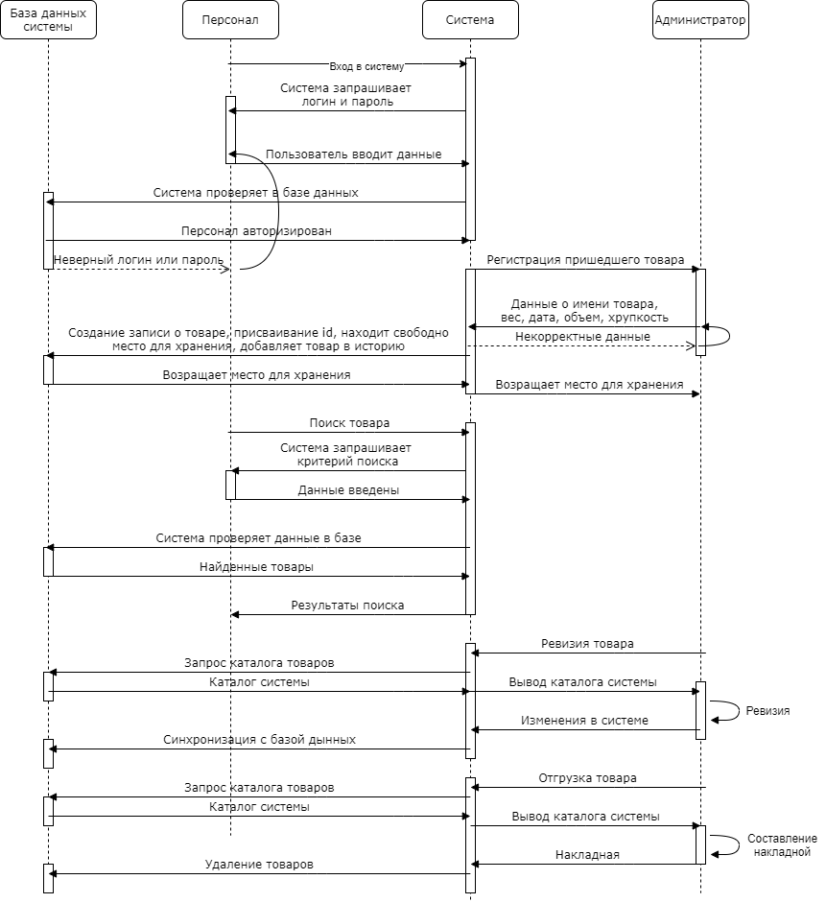

**Диаграмма деятельности**

Следующий вид диаграмм — это диаграмма деятельностей, описывающая действия персонала в системе

Диаграмма деятельности вида хорошо отражает:

* последовательность действий;
* события, инициирующие действия или являющиеся конечным результатом;
* условия расширения сценария;

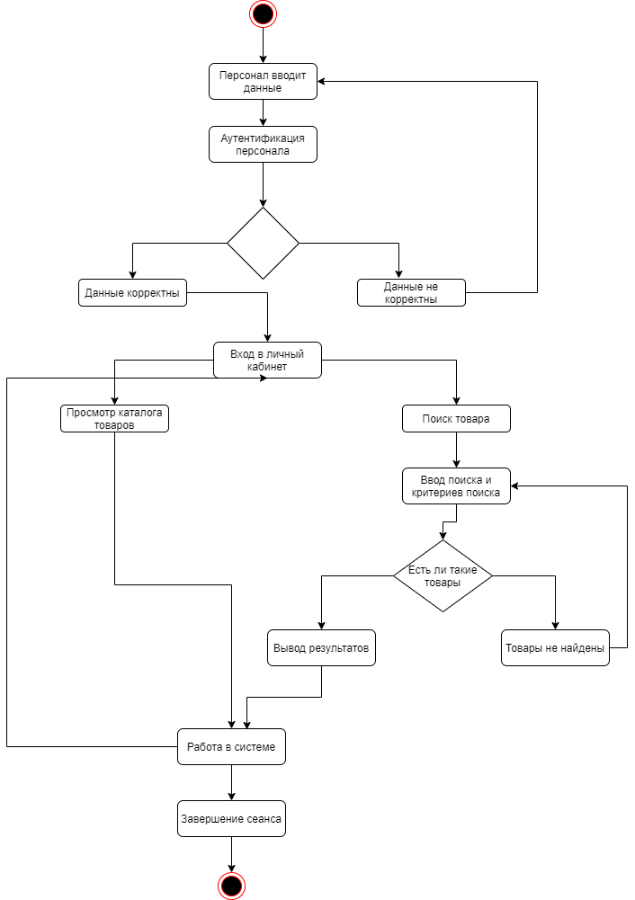

Рис. 3 Диаграмма деятельности